
Proyecto Fin Ciclo
María Campillo Soto
Estíbaliz Echeverría Aristu
índice
Introducción 3
1.Objetivos del Proyecto 3
Descripción del Proyecto 3
Objetivos 4
Alcance y restricciones del sistema 4
Alcance de la aplicación 5
Limitaciones 5
Beneficios 5
2.Análisis del sistema 5
3.Diseño del sistema 6
Diseño datos (E/R) 6

Introducción
En este documento procederemos a explicar detalladamente la estructura y el funcionamiento, de “IdeAPP”, una aplicación orientada a instituciones educativas como el instituto de Alquerias. En pocas palabras, es una plataforma educativa con algunas mejoras respecto a la que nos encontramos actualmente.
En la parte técnica es un proyecto desarrollado con Node.js alojado en Firebase.

Explicar por encima encima el resto de puntos de la estructura, es como un pequeño spoiler de lo que te vas a encontrar

1.Objetivos del Proyecto
En primer lugar, describiremos el proyecto junto con los objetivos que pretendemos alcanzar así como su alcance, las limitaciones del sistema y los beneficios.

Descripción del Proyecto
// En que consiste - necesidad que cubre
El proyecto consiste en una aplicación web dirigida a las personas que trabajan y estudian en el IES de Alquerías. Ésta aplicación va a permitir a los usuarios acceder a su información personal, así como a sus notas, en el caso de los alumnos o puesto de trabajo en el caso del personal, así como descargar y subir documentos relacionados con las diferentes asignaturas que se imparten en el centro.
Ahora mismo, cuando pensamos en una plataforma dirigida a los centros educativos se nos ocurre pensar en “Plumier” y en el “Aula Virtual”. En el primero, desde la perspectiva de los alumnos solamente podemos consultar nuestras notas y matriculas tanto activas como pasadas. Por otra parte, en el “Aula Virtual” donde podemos descargar y subir trabajos relacionados con el curso en el que estamos matriculados.
Además, a menudo los profesores eligen diferentes aplicaciones como “Classroom” de Google para cubrir esta necesidad. Por lo cual, en un mismo curso los alumnos tienen que acceder y crear usuarios en varias aplicaciones solo para poder disponer de los apuntes de todas sus asignaturas.
Como resultado de este problema, hemos decidido crear una aplicación que englobe todas estas necesidades inspirada en el aula virtual y plumier.
//Descripcion app
Como hemos dicho anteriormente, en esta aplicación encontramos dos tipos de usuario, alumnos y profesores. Todos ellos accederán al programa a través de un registro cerrado, por lo que los nombres de usuarios y contraseñas las suministrará el personal administrativo. Hemos optado por no permitir un “registro libre” en la aplicación para asegurarnos que los datos estén almacenados de la forma más segura y prevenir que terceros creen perfiles que no correspondan.
La app tendrá varios administradores que podrán acceder a toda la información que alberga dicha aplicación. Esto incluye desde los documentos subidos por los propios usuarios hasta los datos personales de estos. Asimismo, los administradores serán los encargados de modificar los datos o borrarlos cuando sea necesario.
La funcionalidad de esta aplicación es, entre otras cosas, la de subir archivos y descargarlos, tener acceso a información de las asignaturas y consultar notas.
//Cosas de pantallas (login,subir/bajar documento,consulta...)y de inserción o lo que sea

//Mantenimiento (cada cuanto tiempo es necesario, quien lo hace…)
servidores, mantenimiento, posibles fisuras, actualizaciones, mejorar automatizacion

Objetivos
El objetivo principal del proyecto es crear una aplicación que mejore la experiencia de los alumnos y profesores del centro a la hora de tener que consultar datos, compartir documentos con el resto de usuarios y subir o visualizar calificaciones.
Nuestra aplicación concentra las funcionalidades de varias aplicaciones dirigidas a la educación. Adaptándose mejor a las necesidades globales del centro y a su vez, a las individuales de alumnos y profesores, haciendo que esta tendencia a diversificar las plataformas que se utilizan en un mismo centro disminuya de tal forma que la información quede en un mismo sitio.
Como ventaja añadida a la hora de elegir ideAPP frente al aula virtual, es que esta está enfocada en centros de forma individual (en este caso, se centra en el IES Alquerías) por lo que puede adaptarse mejor a la estructura del centro, además de ofrecer una visualización característica de este (logo, colores corporativos…) para que alumnos y profesores perciban la aplicación como una extensión del instituto.
Otro objetivo del proyecto, es realizar una aplicación web que se adapte de manera óptima al tamaño de diferentes dispositivos (diseño web responsive). De esta forma, el diseño de la aplicación cambiará según el tamaño de la pantalla del dispositivo desde el que se acceda y los elementos de la aplicación se irán agrupando conforme al espacio disponible. Este es un punto bastante importante, ya que hoy en día estamos acostumbrados a navegar por internet tanto desde el ordenador como desde dispositivos portátiles como smartphones y tablets.

Alcance y restricciones del sistema
Una vez que hemos analizado la aplicación y los objetivos, debemos pasar a examinar como vamos a alcanzar dichos objetivos.

Alcance de la aplicación
Al haber elegido una aplicación web, nos aseguramos que los usuarios podrán acceder desde cualquier dispositivo con acceso a Internet sin importar el sistema operativo que use. Otra ventaja a la hora de llegar a un público más amplio es que la aplicación estará alojada en Firebase por lo que no ocupará espacio en disco y los datos estarán protegidos de las posibles amenazas y virus que los usuarios puedan tener almacenados en sus dispositivos.

(no ocupa espacio en disco, cualquier sistema operativo con un nav web, bajo consumo de recursos ….)

Limitaciones
Al igual que existen beneficios a la hora de usar una aplicación web, también encontramos desventajas fruto de esta decisión destacando que al no ser una aplicación nativa va a tener unas funcionalidades más limitadas.
Por otra parte, la aplicación está orientada a centros educativos españoles por lo que sigue el modelo educativo español y supondría un coste añadido el adaptarla a otros modelos educativos.
Finalmente encontramos las limitaciones económicas, ya que en un principio la app estará alojada en FireBase de forma gratuita pero conforme aumente su uso supondrá un aumento del coste que habrá que abonar mensualmente para mantener los servidores

Beneficios
La aplicación, como hemos visto en apartaos anteriores, posee numerosos beneficios para los usuarios, especialmente para los alumnos del centro que ya no tendrán que preocuparse de estar registrados en las diferentes plataformas que les pidan sus profesores sino que encontrarán todo lo necesario de forma ordenada en un mismo sitio.
De la misma forma el personal educativo y los profesores se verán beneficiados a la hora de implemetar la aplicación en su trabajo diario ya que dispondrán sskjasdkjalskjdlaksd

2.Análisis del sistema
//Analizar y afinar los requisitos para el desarrollo del sistema
- Obtencion de información
- Recursos necesarios (humanos y de software+hardware)
- Panificación y viabilidad (Fases del proyecto + Identificación de tareas (desglose detallado) + Secuenciación de actividades (paralelas,retrasos…) +Estimación de la duracion/essfuerzo de las actividades para realizar la tarea + Estimacion costes + Diagrama de Gantt +Constitucion del equipo y asignacion del trabajo a cada uno de ellos

3.Diseño del sistema
En este punto veremos el diseño que tendrá nuestra aplicación. Para ello describiremos la
estructura de la base de datos, el diseño de la interfaz gráfica, y el diseño de procedimientos
para conocer el flujo de datos de la aplicación en función de las posibilidades de interacción
con la misma.

Diseño datos (E/R)
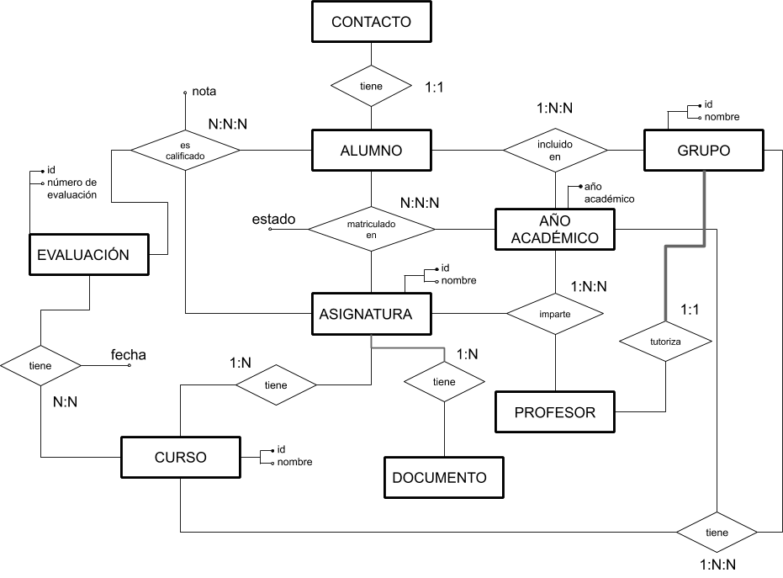

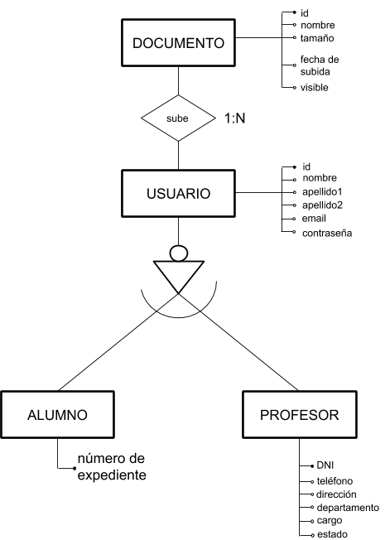

- Diseño de la interfaz
- Diseño de procedimientos

